WORK-CASE #1

1. Опишіть для чого використовують git, які основні дії та команди в ньому виконують.

Git is used to tracking changes in the source code, enabling multiple developers to work together on non-linear development.

Main actions: Tracks history; Free and open source; Supports non-linear development; Creates backups; Scalable; Supports collaboration; Branching is easier; Distributed development.  
2. Що таке "комміт", як він дозволяє відслідковувати зміни у файлах?  
Commit is an operation which sends the latest changes of the source code to the repository, making these changes part of the head revision of the repository.

Commits are kept in the repository indefinitely. Thus, when other users do an update or a checkout from the repository, they will receive the latest committed version, unless they specify that they wish to retrieve a previous version of the source code in the repository.

3. Зареєструйте власний git-аккаунт (gitlab, github або інша платформа).  
Створіть новий публічний репозиторій, який будете використовувати для додавання всіх виконаних робіт з дисципліни «Операційні системи» (якщо працюєте в команді долучіть інших учасників команди до його редакторів).

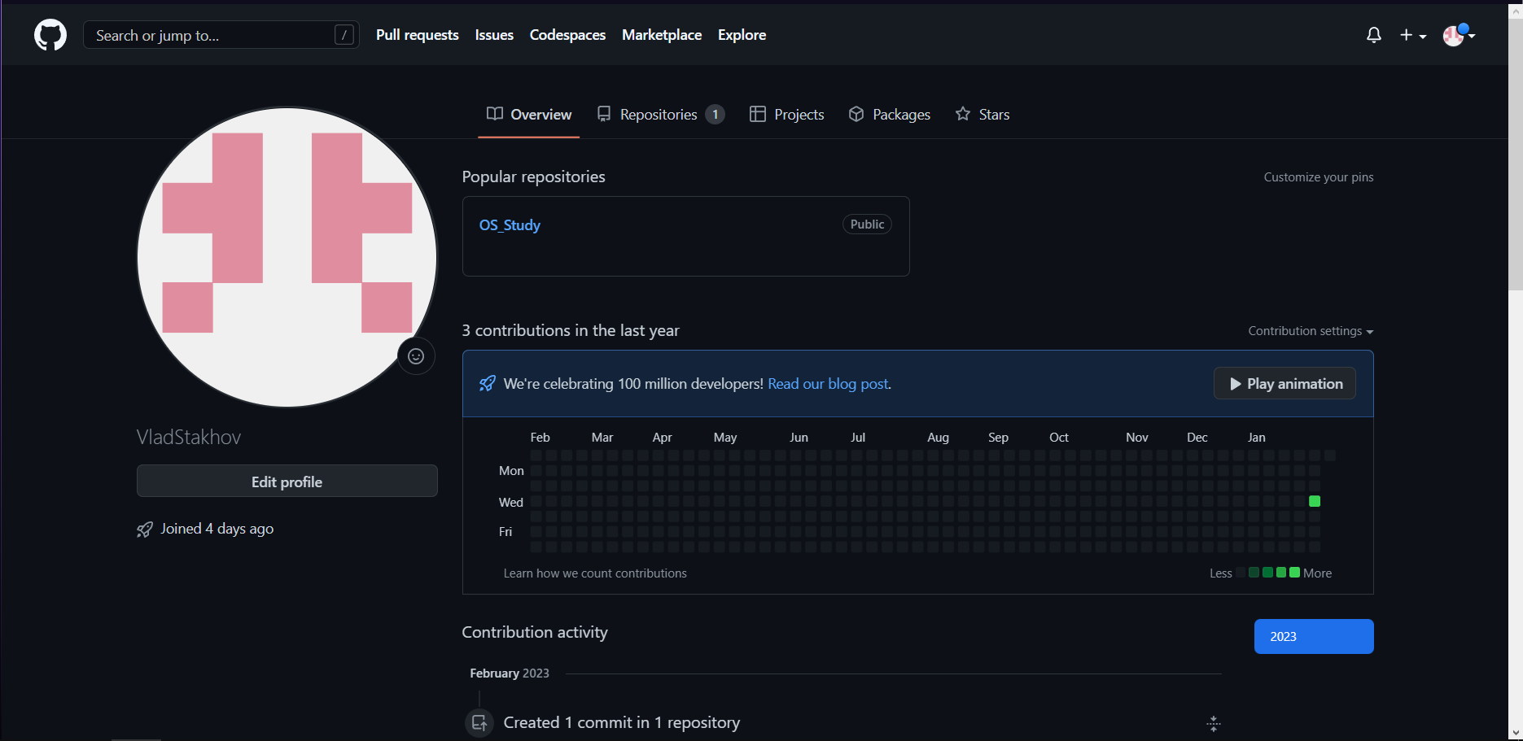

Створений git-аккаунт

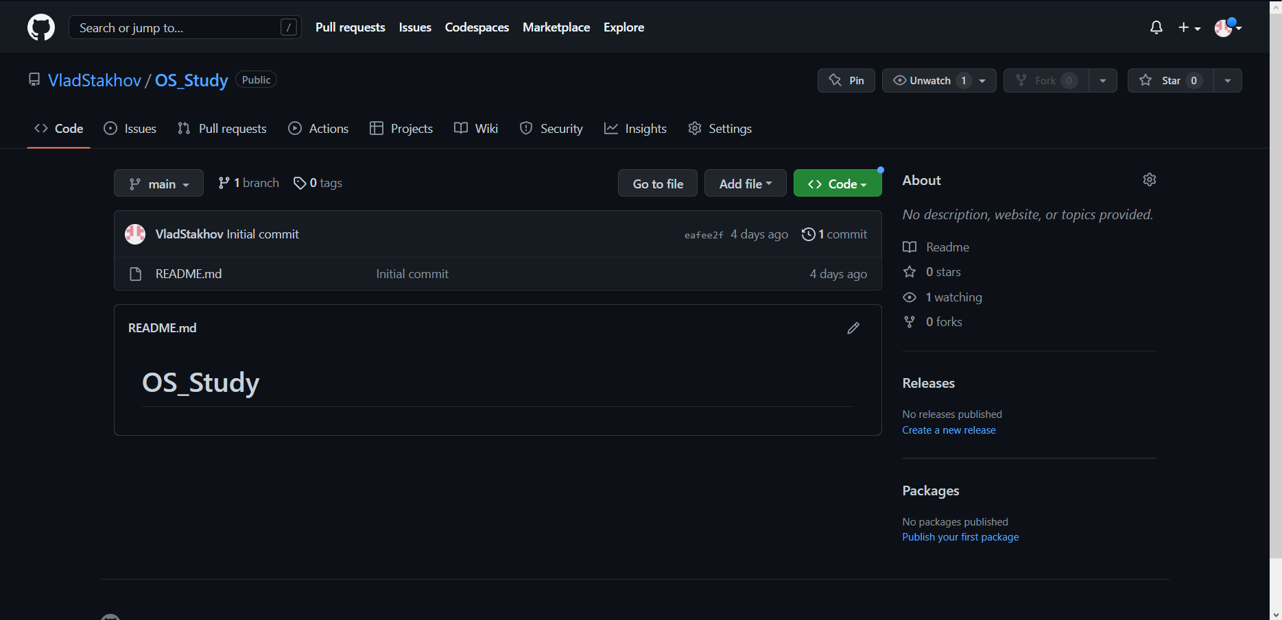

Створений репозиторій

4. Розмістить свій перший колективний звіт про виконаний Work-case 1 (презентацію, текстовий файл, html-сторінку) у даному репозиторії. У git мають бути комміти від кожного учасника команди